Абибулла Одабаш «Унутмайджакъ» эсеринде ачлыкъ фаджасынынъ тасвири.
Макъсат: эсер мундериджесинен таныш этмек;
балаларнынъ иджадий къабилетлерини инкишаф
этмек; отьмек ве онынъ уфагъыны да урьмет
этмеге оргетмек; лугъат байлыгыны зенгин -
лештирмек.
Дерс донатылувы: языджынынъ сурети, харита, ачлыкъ тасвирленген суретлер.
Дерс кетишаты.
1.Тешкилий момент. Субет «Отьмекнынъ уфагъы да отьмек».
- Отьмекни неден пиширелер?
- Унны къаерден алалар?
- Богъдайны не вакъыт ве насыл сачалар?
- Къырымтатар миллий хамыр ашларыны айтанъыз.
2. Оюн «Зеки талебе» (талебелерни 2 командагъа болине, команда капитаны сайлана).
«Азырджевап» командасынынъ капитанына суаллер:
- «Терджиман» газетасынынъ муэлифи ким?
- Джумленинъбаш азалыры.
- Къырымтатар халкъы ичюн матем куню.
- Ант эткемнен, сёз бергенмен миллет ичюн ольмеге.
Билип, корип миллетимнинъ козь яшыны сильмеге.
Суаль. Бу насыл шиирден алынгъан парча?
- Биринджи Къырым Къурултайы не вакъыт олды?
- Къырымнынъ Къарасувбазар шеэринде насыл шаир догъды?
- Мышыкъ ненинъ душманы?
- Йылбаш байрамында ясатылгъан терек.
- 999-дан сонъ насыл сайы келе?
- Тавшаннынъ севген ашы?

«Зекий» командасынынъ капитанына суаллер:
- Къырымтатар тилинде къач келиш бар?
- Миллий гиминимизнинъ муэлифи.
- Къырымтатарлар Ватандан не вакъыт сюргюн этильди?
- Кимнинъ? ненинъ? Суалине къайсы келиш джевап бере?
- Догъдым бир эвде тёпеси чамур,
Ичинде куль нидже яш омюр.
Бу насыл шиирден алангъан парча?
- Къайсы шаирнинъ джеседини Къара денъизге ташлайлар ?
- «Ватан», «Баарь» шиирлернинъ авторы ким?
- 1 км къач метр бар?
- Ун насыл осюмликтен япыла?
- Энъ айнеджи айван?
111. Янъы мевзуны анълатмакъ
1) Талебелерге умумий суаль. Къырымда юз йигиримден зияде миллет векиллери яшайлар. Бу миллетлер ичинде энъ сабырлы, энъ эмексевер, эр бир къыйынджылыкъларгъа даянып къайсы миллет яшай?
Дюнья харитасы бойлап сейирге чыкъамыз. Не ичюн айры шеэрлерде бизим миллий байракъларымыз тура?(харитада байракъчыкълар япиштирильген)
- Алушта
- Мекке
- Истамбул
- Москва
1923 с.
А. Одабаш иджадындабу шеэрлер нении анълата?
«Унутмаджакъ» эсери язылгъан.
- «Унутмаджакъ сёзюни сиз насыл анълайсынъыз? Не ичюн муэллиф эсерни «Унутмаджакъ» деп адландыра?
- Вариантлар (джеваплар)
- Келинъиз, бизлер бераберликте эсерни окъуп бу суальге джевап тападжамыз .
2) Луъат иши
Гъурбет – чужбина Оксюз – сирота
Асретлик – разлука Ысмарламакъ – заказывать
Екъсузлыкъ – нищета Къасевет чеке – беспокоиться
Вазифе: лугъат сёзлерден джумлелер тизмек.
3). Китапнен чалышув (талебелер икяени окъуйлар)
4) Суаль ве вазифелернен чалышалар.
- Эсма къач яшында?
- Не ичюн Эсма даисининъ эвинде яшады?
- Эсманы ким ура,къаргъай эди?
- Шеэрге окъумагъа къач къыз кельди?
- Не ичюн Эсма эпси урбаларыны устюне кийди?
- – Екъ дохтур агъа, меним ич бир ерим агъырмай. Арыкъ олгъаным, чюнки биз чокъ ачлыкъ чектик, мен оксюз къалдым.
Суаль: Бу кимнинъ сёзлери?
- «Унутмайджакъ» икяесининъ авторы ким?
- Эсерде насыл айван транспорт еринде ишлетиле?
- Дуду сёзюне синоним тапынъ.
- Ачлыкъ Къырымда къачынджы сене ола?
4. Эр бир талебе дерстен хуляса чыкъара ве озь фикрини айта.
- Дюньяда джеик олмасынъ!
- Ана-бабаларымыз сагъ-селямет олсунлар!
- Келеджек йыл берекетли олсун!
- Ватанымыз тынч олсунъ!
- Балалар эр вакъыт шенъленсинълер!
- Къырымтатар тили девлет тиллеринден бири олсун!
- Ватанымызда татлы-муаабет яшайыкъ!
- Ана-тилимизде сербест къонушайыкъ!

5.Эвге вазифе: «Унутмайджакъ» эсерини окъумакъ.
Эр бир къысмыны адландырмакъ. Эсманынъ образыны тарифлемек.

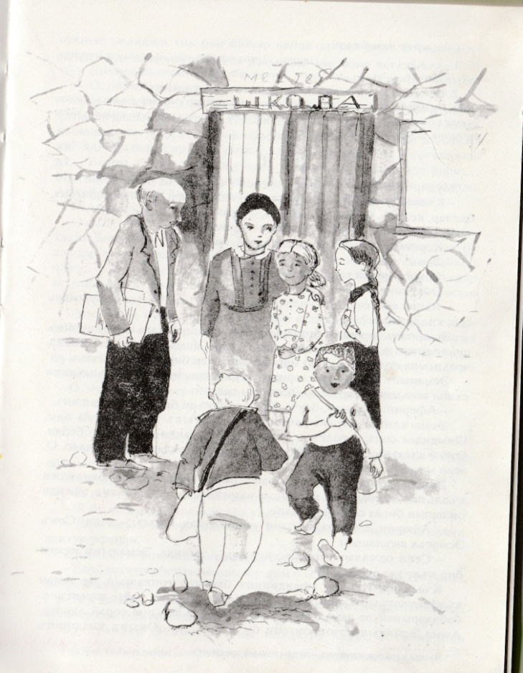
Фотографии: ачлыкъ, мектеп.
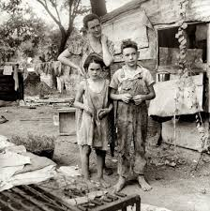
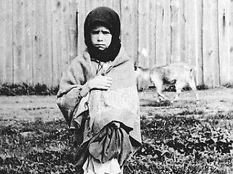
Энди эсернинъ IV къысымны окъуп озь суалимизге джевап беремиз.
Эсерни диалог шеклинде окъуймыз.
Авторнынъ сёзлери чокъ олгъаны ичюн 3 талебе окъур.
1 къыз
2 къыз
3 къыз
4 оджа
5 Эсма
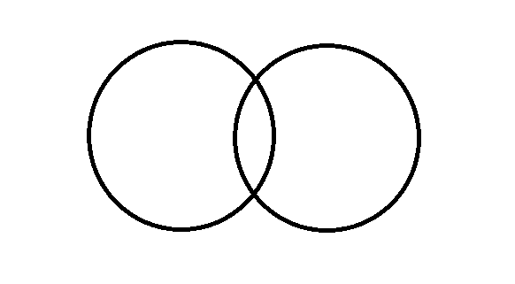
Эсманынъ къызлардан фаркъыны анълатынъ.

